Hayat Yayınları Tanıtım Bülteni
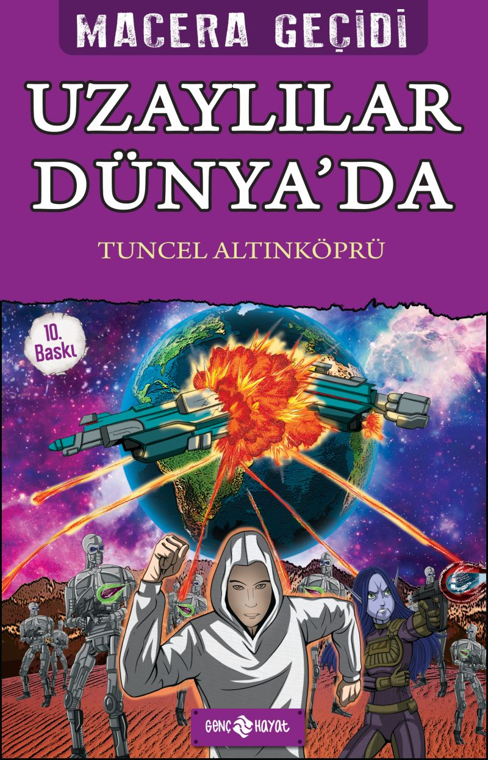 | Eser Adı: MACERA GEÇİDİ / UZAYLILAR DÜNYA`DA  Yazar Adı: Tuncel Altınköprü  Tür Serisi: Macera/Gençlik  Cilt Bilgisi:  Kitap Dili: Türkçe  İç Sayfa: HOLMEN SB 65  Kapak: BRISTOL 230  Selefon Türü: MAT SELEFON  Basım Tarihi: 2024  Sayfa Sayısı: 144  Kitap Boyutları: 13,5 X 21  ISBN No: 9786059562126  Etiket Fiyatı: 190,00 TL
Kitap Tanıtım Yazısı : (Arka Kapak)

BU KİTABIN KAHRAMANI SİZSİNİZ!Bir sabah annenizin; “Çabuk kalkın! Uzaylılar Dünya’ya saldırıyor.” çığlıklarıyla yatağınızdan fırlıyorsunuz. İşte o andan sonra, tüm yaşantınız değişiyor.Uzay Korsanlarına karşı girişeceğiniz bu soluk kesici savaşta eğer başarıya ulaşırsanız; herkesin hayranlığını kazanacak, meydanlara heykelleri dikilen başarılı ve ünlü biri olacaksınız. Ancak uzayın derinliklerinde yok olmanız veya uzak bir gezegende köle olarak yaşamanız da olası... Bunu, roman boyunca vereceğiniz kararlar belirleyecek. Çünkü bu macerada, tam on dört farklı son var.Bir sabah annenizin; “Çabuk kalkın! Uzaylılar Dünya’ya saldırıyor.” çığlıklarıyla yatağınızdan fırlıyorsunuz. İşte o andan sonra, tüm yaşantınız değişiyor. Uzay Korsanlarına karşı girişeceğiniz bu soluk kesici savaşta eğer başarıya ulaşırsanız; herkesin hayranlığını kazanacak, meydanlara heykelleri dikilen başarılı ve ünlü biri olacaksınız. Ancak uzayın derinliklerinde yok olmanız veya uzak bir gezegende köle olarak yaşamanız da olası... Bunu, roman boyunca vereceğiniz kararlar belirleyecek. Çünkü bu macerada, tam on dört farklı son var.
MACERA GEÇİDİNE GİRİN! KENDİ SERÜVENİNİZİ YAŞAYIN!
Kitabın detay sayfasına buradan ulaşabilirsiniz :
https://hayatyayinlari.com/kitaplar/tuncel-altinkopru-macera-gecidi-uzaylilar-dunyada-1350.html
Genç Hayat



